閱讀活動：暑期育樂營-鄉立圖書館閱讀趣
時間：109.08.10
活動內容：
109年8月10日星期一上午帶著孩子們到鄉立圖書館，再次認識圖書館的配置及藏書分區，當天主要請小朋友查詢有關自己家鄉的資料，或者泰雅族群的資料。請他們閱讀並且分享。

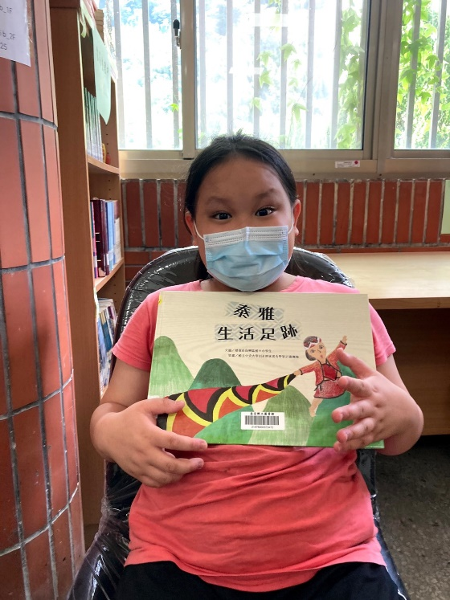 | 四年級同學選擇閱讀泰雅生活足跡繪本，連結到上學期有參加族語繪本創作營的活動，比較分析自己做的繪本和別人做得有什麼異同。
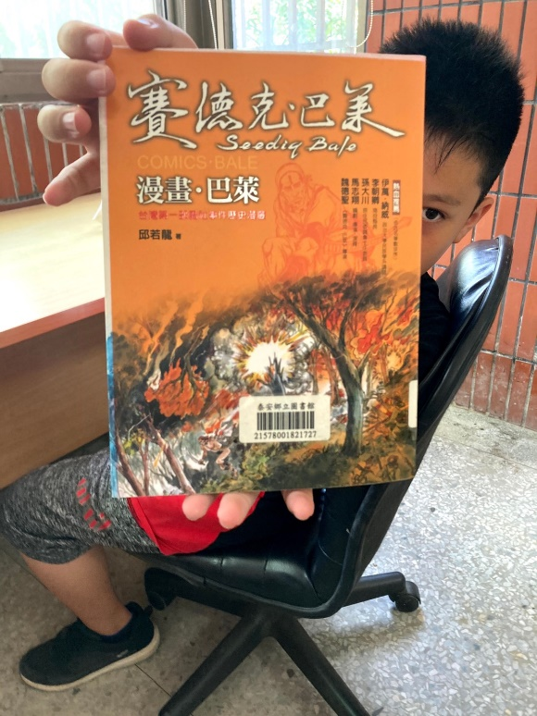 | 五年級同學認識了以漫畫作為媒介如何介紹賽德克巴萊的故事。並且分享了之前觀看過賽德克巴萊電影版的心得。

